Maison du Bazois à Alluy

# Appel à initiatives

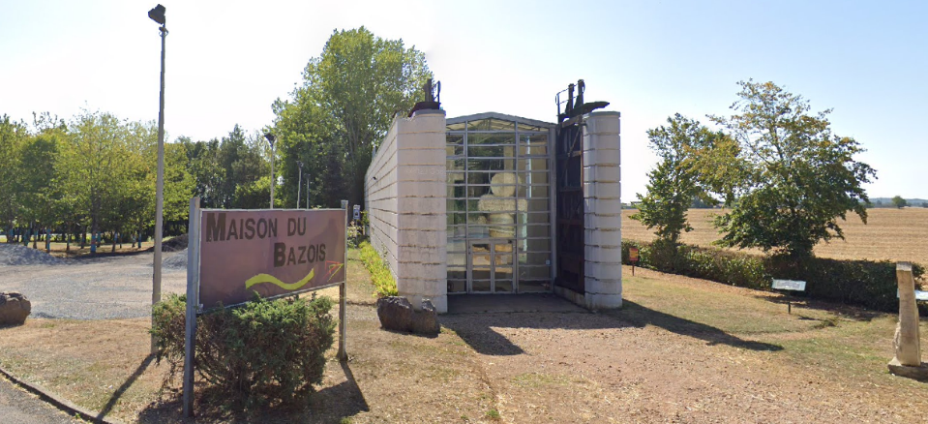

Vous avez un projet ?

Vous êtes à la recherche d’un lieu atypique pour vous installer ?

Vous souhaitez vous implanter dans la Nièvre ?

**Votre lieu idéal est peut-être la Maison du Bazois à Alluy (58) !**

La Communauté de Communes Bazois Loire Morvan souhaite accueillir un porteur de projet dans les locaux de la Maison du Bazois, située sur la commune d’Alluy dans la Nièvre. Ce document est à destination des porteurs de projet souhaitant candidater à l’achat de ce bâtiment.



Communauté de Communes Bazois Loire Morvan

11 Place Lafayette 58290 MOULINS-ENGILBERT

03 86 84 33 55

[contact@bazoisloiremorvan.fr](mailto:contact@bazoisloiremorvan.fr)

# Projets éligibles

La Communauté de Communes Bazois Loire Morvan met en vente le bâtiment et le terrain de la Maison du Bazois et recherche un(des) futur(s) acquéreur(s) **ayant un projet contribuant au développement local**.

Tout idée est la bienvenue !

Etant donné la particularité du lieu et son histoire, les projets intégrant les thématiques suivantes feront l’objet d’une attention particulière :

* Economie de proximité, correspondant aux besoins des habitants et des touristes
* Economie circulaire
* Economie Sociale et Solidaire
* Numérique
* Tourisme, culture
* Gastronomie, restauration
* Impact environnemental faible, sobriété, sensibilité écologique

Ils devront veiller à ne pas faire de concurrence directe aux services et commerces existants et ne pas créer de nuisance directe pour le voisinage immédiat.

# Situation

Le bâtiment, qui intrigue le voyageur, se situe à l’entrée d’une zone d’activité, il est pleinement visible et accessible depuis la route départementale RD978, qui est l’axe principal entre Château-Chinon et Nevers.

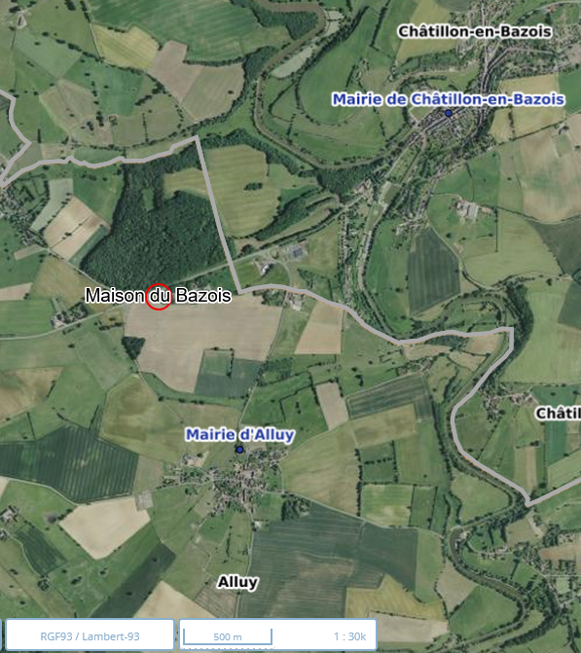 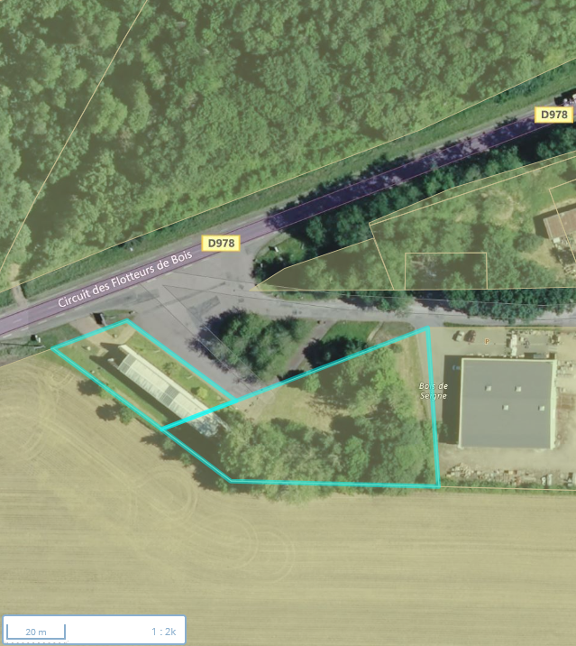

# Le Bâtiment

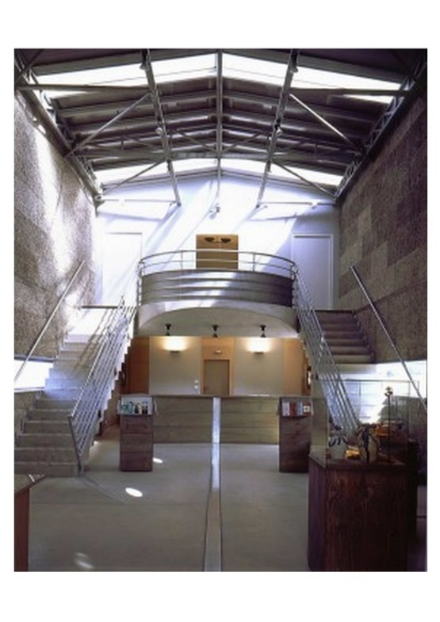Construit en 1992, ce bâtiment, qui a reçu le prix d’architecture « la Grande Romanée » en 1994, fait partie du patrimoine du Bazois. L’architecture du bâtiment s’inspire des écluses du XIXe siècle, (dites « au gabarit Freyssinet », ingénieur des ponts), un élément fort de ce territoire traversé par le Canal du Nivernais. Il a abrité le Comité de Développement du Bazois, le Syndicat Intercommunal du Bazois, la Communauté de Communes ou encore l’Office de Tourisme. Il a été le siège de diverses associations et est inoccupé depuis 2017. Il a été déclassé du domaine public en 2023 et fait désormais partie du domaine privé.

La maison fait un total de 293,80 m2, répartis sur deux étages. Le premier étage fait 73,30 m2 et la plus grande partie est le rez-de-chaussée avec notamment son espace d’accueil de 145 m2. Le lieu est équipé de 6 bureaux et de deux salles de réunions (une à chaque étage). L’assainissement est non collectif.

Des travaux de rénovation thermique et de mise aux normes sont à prévoir.

Des documents complémentaires seront transmis sur demande :

* Avis des domaines de mai 2023
* Pré-diagnostic énergétique datant de 2016
* Diagnostics préalables à la vente
* Plans divers

Le bâtiment est actuellement occupé par l’entreprise à but d’emploi O’Ser et sera libéré pour la vente. Cela n’empêche pas de programmer des visites pour les candidats, s’ils le souhaitent.

# Le terrain

Le bâtiment est vendu avec deux parcelles de terrain arboré : ZE 0050 (1 018 m² - comprenant le bâtiment) et ZE 0053 (2 999 m²). Le total des parcelles représente 4 017 m².

Le parking adjacent fait partie du domaine de la Communauté de Communes (voirie de la ZAE du Bois de Seigne).

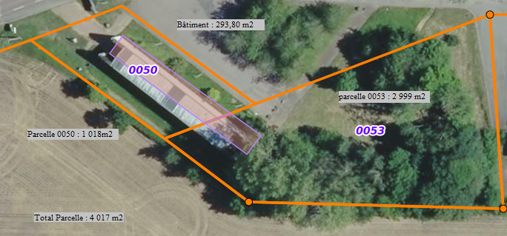

# La commune et le bassin d’activité

Situé sur zone d’activité du Bois de Seigne de la commune d’Alluy, vous êtes aux portes du parc du Morvan et au cœur d’un territoire touristique entre le canal du Nivernais, le Morvan et la Loire.

Dans le bourg :

* Un restaurant gastronomique
* Une maison de la Petite Enfance

Dans la zone d'activité économique de la commune :

* Un restaurant/bar/snack
* Un cabinet vétérinaire
* Un magasin de bricolage
* Un garage motoculture

A proximité, le bourg de Châtillon en Bazois (2 km), qui offre tous les services de proximité nécessaires :

* Maison de santé, pharmacie
* Commerces (grande surface, supérette, boulangerie, boucherie, cafés-restaurants, bar-tabac-presse, magasin de bricolage, coiffeurs, garages auto/moto, …)
* Services (banques, assurances, agence postale, cabinets comptables, notaire, taxis, artisans, agence immobilière)
* Ecoles, centre social, garderie, CCAS, école de musique
* Réseau associatif diversifié
* Médiathèque
* Port de plaisance
* Canal du Nivernais

# Modalités de sélection des dossiers

Après une 1ère instruction par les services de la Communauté de Communes Bazois Loire Morvan, les candidatures seront ensuite étudiées par les membres de la commission économie de la Communauté de Communes Bazois Loire Morvan, selon les critères du paragraphe suivant. Les candidatures peuvent être précédées d’un rendez-vous, si besoin d’aide ou d’accompagnement administratif, sans préjuger du résultat de la commission.

# Critères de choix et négociations

Les critères de choix pour la sélection des offres seront :

* La pertinence, la viabilité du projet et sa contribution au développement local (60%)
  + création d’emplois : 15/60
  + expérience du candidat : 15/60
  + plan d’investissements et de fonctionnement au démarrage, capacité à les réaliser : 15/60
  + rayonnement du projet, attractivité, plus-value pour le territoire : 15/60
* Le prix d’achat proposé par le candidat (40%)

# Calendrier de l’opération

Les candidats ont jusqu’au **19 septembre 2023, 23h59,** pour se manifester et déposer un dossier de candidature (page suivante). Les candidats devront faire leurs offres d’achat pour l’ensemble bâtiment et terrain. Pour information, le bien est estimé à 69 700 € (avis des domaines en mai 2023).

A l’issue de cet appel à initiative, les candidats ayant déposé leurs dossiers seront convoqués à la commission économie de la Communauté de Communes Bazois Loire Morvan, organisée pour l’occasion, pour présenter oralement leurs projets. Les élus de la commission économie se baseront sur les dossiers de candidature et la présentation orales des candidats pour sélectionner le meilleur projet. Le choix de la commission sera présenté en bureau communautaire. Enfin, le conseil communautaire votera pour l’un des candidats. La procédure de vente pourra ainsi démarrer après cette délibération.

# Contact

Romain GEMBLE, agent de développement : 03 86 30 89 15, [r.gemble@bazoisloiremorvan.fr](mailto:r.gemble@bazoisloiremorvan.fr)

Maison du Bazois à Alluy

# Dossier de candidature

Les candidat(e)s doivent remplir le présent dossier de candidature et le remettre avant le **19 septembre 2023**, par mail à [r.gemble@bazoisloiremorvan.fr](mailto:r.gemble@bazoisloiremorvan.fr) ou par dépôt d’un dossier au siège de la CCBLM 11 Place Lafayette 58290 MOULINS-ENGILBERT.

# Identification du candidat

|  |  |
| --- | --- |
| Nom et prénom(s) : | Âge et lieu de naissance : |
| Nom de la structure : | Date de début d’activité : |
| Adresse : | |
| Mail : | Tél : |

# Activité de la structure envisagée

|  |  |
| --- | --- |
| Secteur d’activité : Artisanat 🞎 Commerce 🞎 Associatif 🞎 Autre 🞎 Préciser : | |
| Activité de la structure : | |
| N° SIRET : | |
| Forme juridique : | Code APE (nomenclature NAF) : |

# Effectif

|  |  |  |  |
| --- | --- | --- | --- |
| **Type d’emploi(s)** | **CDI** | **CDD** | **Autre (préciser)** |
| Temps partiel |  |  |  |
| Temps complet |  |  |  |

Nombre d’emplois créés s’il y a lieu (préciser le type et le temps de travail) :

# Clientèle visée

Locale ❑ Départementale ❑ Régionale ❑ Nationale ❑

Professionnels ❑ Particuliers ❑

# Motivations du candidat à implanter son projet dans ces locaux et adéquation du projet au sein du territoire

*Inclure au dossier tout document ou information utile à la bonne compréhension du projet (exemple : preuve de bonne gestion de l’entreprise et de capacité à financer les charges liées à l’activité, plan de financement, devis de travaux, mode(s) de financement, business plan sur 3 ans …)*

# Motivations du candidat à implanter son projet dans ces locaux et adéquation du projet au sein du territoire (suite)

|  |  |
| --- | --- |
| Date : | Signature et cachet de l’entreprise |